Załącznik nr 1 SIWZ

Zadanie częściowe nr 1 SIWZ

Dostawa materiałów reklamowych Erasmus+


- ZESTAWY PIŚMIENNE
- Kolor: brązowy, czarny, granatowy
- Materiał: aluminium, metal, PU
- Typ znakowania: grawerowanie
- Wymiary: 5 x 18 x 3,5 cm
- Ilość: 100 szt.

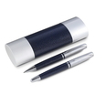

- ZEGAREK WIELOFUNKCYJNY Z BLUETOOTH

- Kolor: biały, czarny, czerwony
- Materiał: silikon
- Typ znakowania: produkt sprzedawany bez nadruku
- Wymiary: 11 x 5,2 x 8,1 cm
- Ilość: 5 szt.

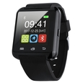

- RĘCZNIK SPORTOWY FRISKY

- Kolor: niebieski
- Materiał: mikrofibra, poliester
- Typ znakowania: grawerowanie, sitodruk
- Wymiary: 130 x 170 x 1 mm
- Ilość: 30 szt.
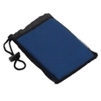
- RĘCZNIK O WYSOKIEJ CHŁONNOŚCI

- Kolor: niebieski
- Materiał: mikrofibra
- Typ znakowania: produkt sprzedawany bez nadruku
- Wymiary: 75 x 150 cm
- Ilość: 10 szt.
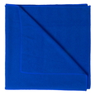

- KOSZULKA T-SHIRT STEDMAN ST2000 KOLOROWA 150.05
- Kolor: granatowy
- Materiał: bawełna
- Typ znakowania: sitodruk
- Wymiary: S – XXXL
- Ilość:
M – 150 szt.
L : 150 szt.
Całość: 300 szt.
Z tylu LOGO PRz
Z przodu Logo Erasmus+
- PLECAK TERMOIZOLACYJNY

- Kolor: granatowy
- Materiał: poliester
- Typ znakowania: transfer
- Wymiary: 44 x 34 x 18 cm
- Ilość: 5 szt.

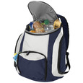

- PLECAK

- Kolor: czarny
- Materiał: poliester
- Typ znakowania: sitodruk
- Wymiary: 50 x 28 x 17 cm
- Ilość: 5 szt.
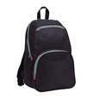

- TORBA CHESTER
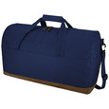
- Kolor: granatowy
- Materiał: poliester
- Typ znakowania: sitodruk
- Wymiary: 51 x 31 x 25 cm
- Ilość: 10 szt.
- PORTFEL
- Kolor: czarny
- Materiał: skóra
- Typ znakowania: grawerowanie
- Wymiary:12,3 x 9,4 x 2,5 cm
- Ilość: 20 sztuk
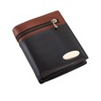

- DŁUGOPIS LUKSUSOWY

- Kolor: czarny
- Materiał: metal
- Typ znakowania: tampodruk
- Wymiary: 14 cm
- Ilość: 100 szt.
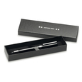

- ZEGAR

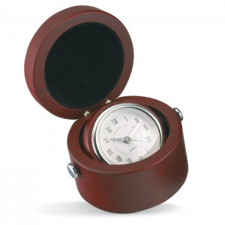
- Kolor: brązowy
- Materiał: drewno
- Typ znakowania: grawerowanie
- Wymiary: Ø9 x 6 cm
- Ilość: 100

- ZESTAW PISMIENNY
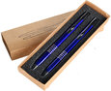
- Kolor: niebieski
- Materiał: metal
- Typ znakowania: grawerowanie
- Wymiary: 16,4 x 6,8 x 1,8 cm
- Ilość: 100szt.

- ANTYSTRES
- Kolor: biały
- Materiał: PU
- Typ znakowania: tampodruk
- Wymiary: 9 x 4 x 9 cm
- Ilość: 200 szt.
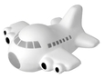

- RĘKAWICZKI DO SMARTFONA
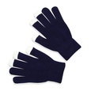

- Kolor: niebieski,
- Materiał: poliester
- Typ znakowania: haft
- Wymiary: 21 x 12 x 1 cm
- Ilość: 200 szt.

- TESTER PROMIENIOWANIA UV V6583
- Kolor: granatowy
- Materiał: plastik
- Typ znakowania: produkt sprzedawany bez nadruku
- Wymiary: 3,7 x 23,5 x 3 cm
- Ilość: 150 szt.
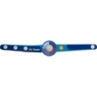
- PAMIĘĆ USB 4GB

- Kolor: czarny
- Materiał: ekoskóra, metal
- Typ znakowania: grawerowanie
- Wymiary: 58 x 27 x 12 mm | Pudełko: 115 x 60 x 25 mm
- Ilość: 10 szt.
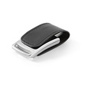

- SŁUCHAWKI Z MIKROFONEM TUNE SOUND

- Kolor: czarny
- Materiał: plastik
- Typ znakowania: tampodruk
- Wymiary: 7 x 7 x 1,9 cm
- Ilość: 150 szt.
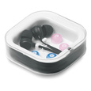
- SŁUCHAWKI Z MIKROFONEM
- Kolor: czarny
- Materiał: plastik
- Typ znakowania: tampodruk
- Wymiary: 15,5 x 17 x 6,5 cm
- Ilość: 5 szt.

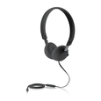
- DŁUGOPIS BIODEGRADOWALNY

- Kolor: niebieski
- Materiał: papier, plastik
- Typ znakowania: tampodruk
- Wymiary: Ø1,1 x 13,5 cm
- Ilość: 250 szt.
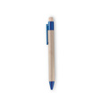

- DŁUGOPIS BAMBUSOWY
- Kolor: brązowy
- Materiał: drewno
- Typ znakowania: tampodruk
- Wymiary: ⌀1,1 x 13,5 cm
- Ilość: 250 szt.

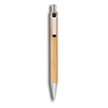
- OKŁAD CHŁODZĄCO-OGRZEWAJĄCY

- Kolor: niebieski
- Materiał: PVC
- Typ znakowania: tampodruk
- Wymiary: 9,5 x 9,5 cm
- Ilość: 100 szt.

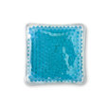
- PODUSZKA PODRÓŻNA
- Kolor: szary
- Materiał: welur
- Typ znakowania: sitodruk
- Wymiary: 40 x 30 x 12 cm
- Ilość: 100 szt.

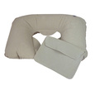

- PIÓRNIK COOL
- Kolor: niebieski
- Materiał: poliester, PVC
- Typ znakowania: transfer
- Wymiary: 24,5 x 8,5 x 12 cm
- Ilość: 10 szt.
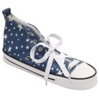
- NOTES Z DŁUGOPISEM
- Kolor: czarny
- Materiał: papier
- Typ znakowania: sitodruk
- Wymiary: 26 x 19 cm
- Ilość: 50 szt.

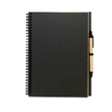

- NOTES Z DŁUGOPISEM
- Kolor: niebieski
- Materiał: papier
- Typ znakowania: sitodruk
- Wymiary: 14 x 9 x 0,7 cm
- Ilość: 200 szt.
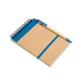

- KARTECZKI SAMOPRZYLEPNE

- Kolor: beżowy
- Materiał: karton
- Typ znakowania: sitodruk
- Wymiary: 80 x 105 x 9 mm
- Ilość: 200szt.
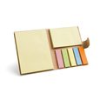

- ZAKŁADKA DO KSIĄŻKI

- Kolor: beżowy
- Materiał: karton
- Typ znakowania: tampodruk
- Wymiary: 210 x 67 x 2 mm
- Ilość: 200 szt.
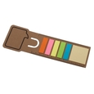

- ODBLASKI BRELOK WHISTLER
- Kolor: niebieski
- Materiał: plastik
- Typ znakowania: grawerowanie
- Wymiary: 11 x 4,1 x 0,9 cm
- Ilość: 150 szt.
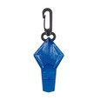

- KOC POLAROWY
- Kolor: szary, granatowy
- Materiał: polar
- Typ znakowania: haft, sitodruk
- Wymiary: 180 x 120 cm
- Ilość 4 szt. szare
- Ilość: 2 szt. grantowe
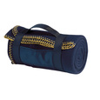

Zadanie częściowe nr 2 SIWZ
Dostawa materiałów reklamowych w stylu folk
  - Brelok gumowy - tradycyjny strój ludowy – Rzeszowiak/nka

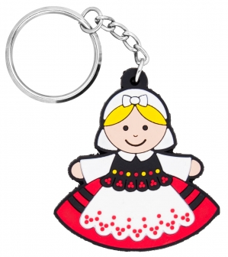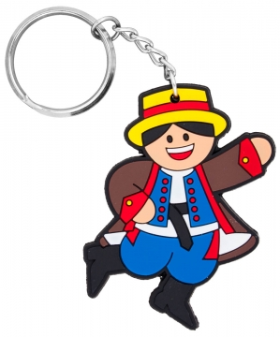

WYMIARY:
wysokość: 5 cm,
szerokość: ok. 5 cm,
długość łańcuszka: 5 cm.
Ilość: 100szt. ( 50 szt. Rzeszowianka, 50 szt. Rzeszowiak)

  - Podkładka korkowa FOLK na ludowo - łowickie koguty

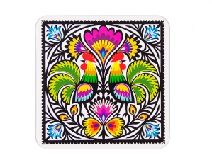
WYMIARY:
długość: ok. 10 cm,
szerokość: ok. 10 cm.
Ilość: 100 szt.

  - Magnes drewniany folk kogucik łowicki FOLK BIRDS - tradycyjna wycinanka łowicka
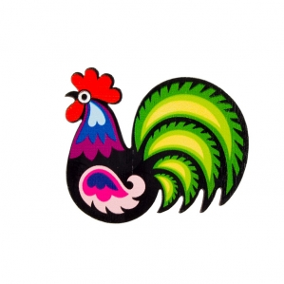
WYMIARY:
wysokość: 5 cm
szerokość: ok. 5 cm
Ilość: 100 szt.

  - Magnes drewniany folk Rzeszowianka FOLK FELLOWS - tradycyjny strój ludowy

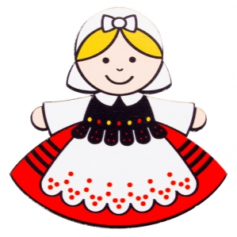
WYMIARY:
wysokość: 5 cm
szerokość: ok. 5 cm

ilość: 100 szt.
  - Magnes drewniany folk Rzeszowiak FOLK FELLOWS - tradycyjny strój ludowy
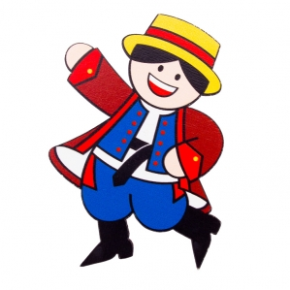
WYMIARY:
wysokość: 5 cm
szerokość: ok. 5 cm
Ilość; 100 szt.

  - FOLK zakładka do książki

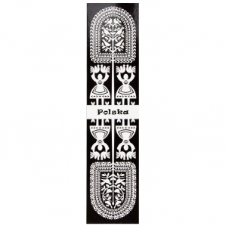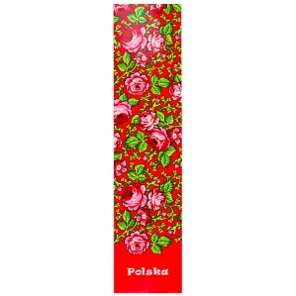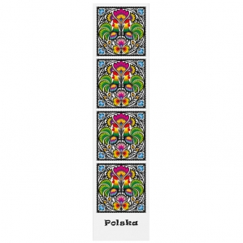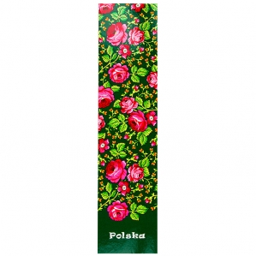
WYMIARY:
długość: 20,9 cm
szerokość: 5 cm.
ilość: 160 szt. (po 40szt. każdego wzoru)
  - Notes FOLK na spirali - format A6
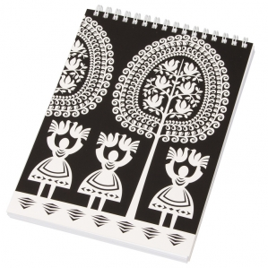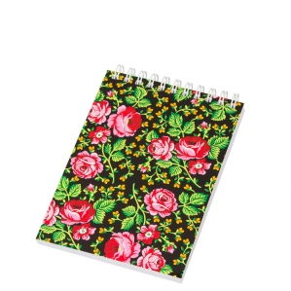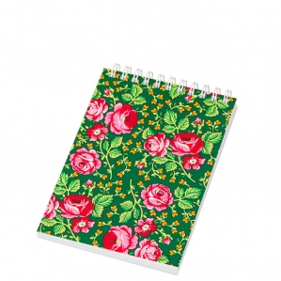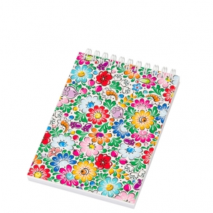
WYMIARY:
wysokość: 14 cm,
szerokość: 10 cm.
Ilość: 160 szt. (po 40 szt. każdego wzoru)

8. Ołówek z gumką FOLK

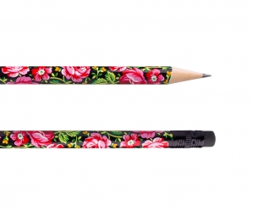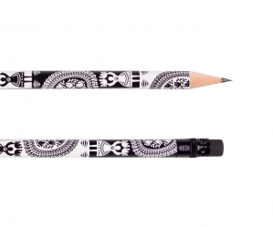

WYMIARY:
długość: 19 cm

Ilość: 100szt. (po 50 szt. każdego wzoru)
  - FOLK wisiorek

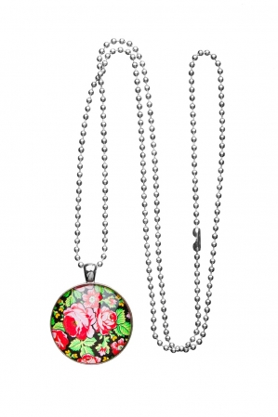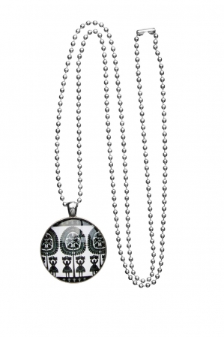
Wymiary:
- długość łańcuszka: 70 cm,
- średnica kółka: 3 cm.
Ilość: 10szt. (po 5 szt. każdego wzoru)

  - Brelok szklany - okrągły - łowicki czarny

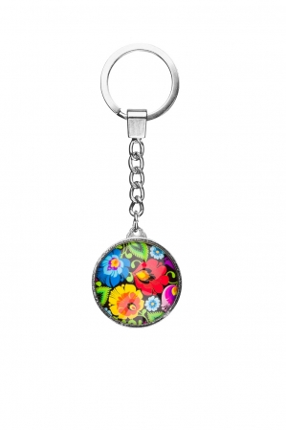
Wymiary:
- średnica oczka: 3 cm,
- długość z łańcuszkiem: 10 cm.
Ilość: 100 szt.

  - Mała FOLK portmonetka - łowicka czarna
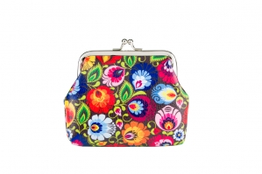
WYMIARY:
długość: 9,5 cm
szerokość: 2 cm
wysokość z zapięciem: 8 cm.
Ilość: 20 szt.

  - Mini poduszeczka na igły z haftem łowickim - czarna z czerwoną różą

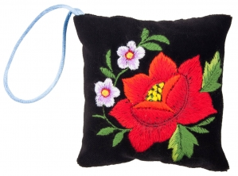
Wymiary:
9,5 x 9,5 cm.
Ilość: 10szt.

  - Portfelik FOLK łowicki czarny

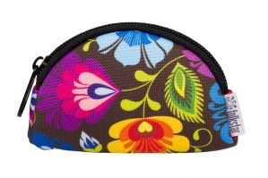

WYMIARY:
długość: 11 cm
szerokość: 2,5 cm
wysokość: 6 cm

Ilość: 20 szt.
  - Kosmetyczka FOLK łowicka czarna - duża

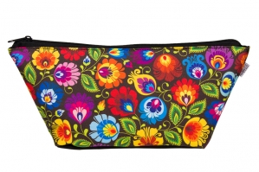

WYMIARY:
długość: 20,5/34 cm
szerokość: 9 cm
wysokość: 15 cm

Ilość: 5szt.
  - Magnes FOLK na lodówkę - wypukły

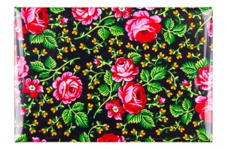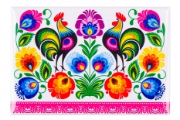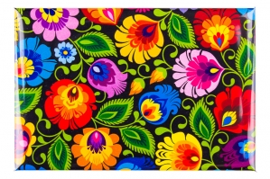
WYMIARY:
54 x 78 mm
Ilość: 30 szt. po 10 szt. każdego wzoru
  - Haftowana torebka woreczek z różą

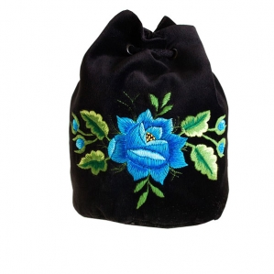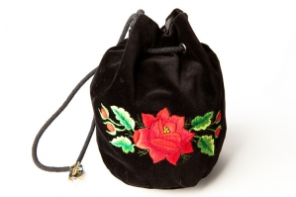

WYMIARY:
wysokość: 18 cm,
śr. podstawy: 13 cm,
dł. sznureczka: 30 cm.

Ilość: 10 szt. (po 5sz. z każdego wzoru)

